福建师范大学实验室化学品全周期管理

操作指南

系统介绍
为落实学校“放管服”要求，简化和规范实验室化学品管理流程，加强实验室安全工作，提高教学科研资金的使用效益，实现“老师办事不出学院，学生办事不出校区” 的服务目标，学校设计开发了“实验室化学品全周期管理”（简称“系统”）
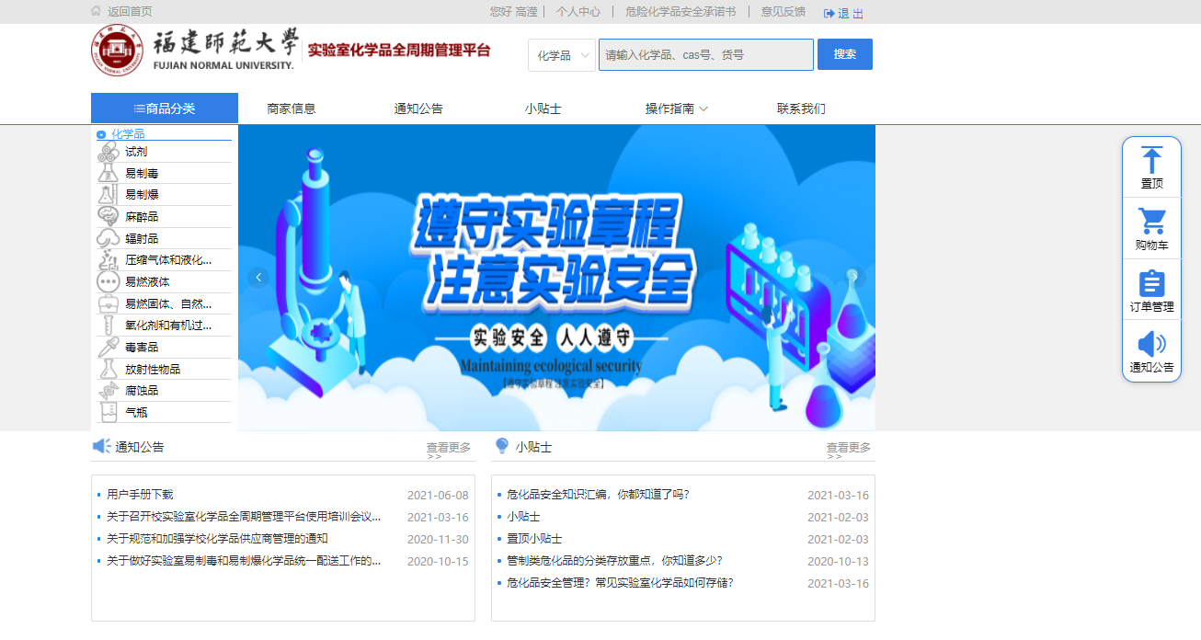

系统登录

平台登录
网址：https://hxpgl.fjnu.edu.cn/fjnu_web/public/login/Login/singleLogin
注：本系统支持校内网登录访问的方式，请在校内操作PC端或手机端操作；
推荐使用Google、360(极速模式下)浏览器；

登录账号
支持扫码登录、短信认证和统一认证账号密码三种登录方式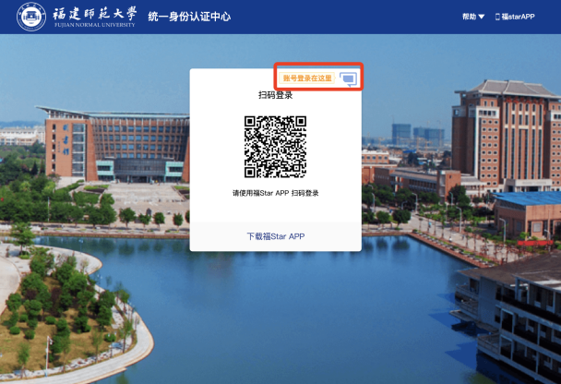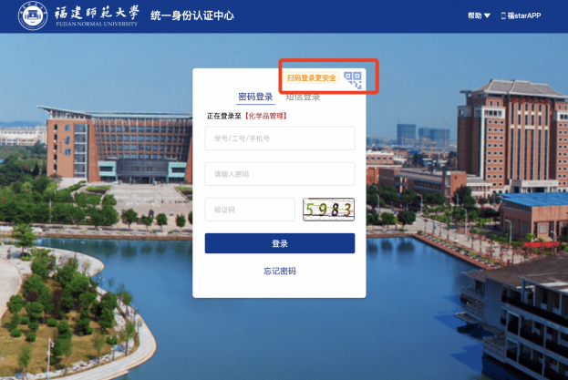
注：平台使用人员必须先登录平台，激活个人账号，否则无法使用该平台PC端或者福star App（手机端）的所有功能。

采购流程
普通化学品订单：老师搜索商品→提交购物车→商家确认→实验室管理员确认→商家确认发货→老师签收→商家发起结算→老师上传发票信息
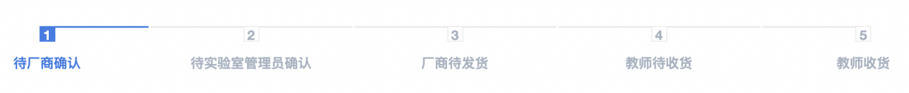

普通危化品（气瓶）：老师搜索商品→提交购物车→商家确认→实验室管理员确认→二级管理员确认备案→校级管理员确认→商家确认发货→老师签收→商家发起结算→老师上传发票信息及电子版图片→确认支付→导出清单→完成

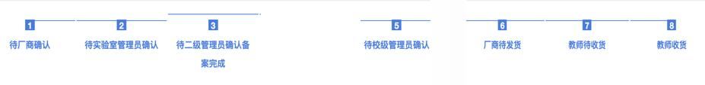
管制类化学品：老师搜索商品→提交购物车→商家确认→实验室管理员确认→二级管理员确认备案→二级管理员领导确认→校级管理员确认→商家确认发货→老师签收→商家发起结算→老师上传发票信息及电子版图片→确认支付→导出清单→完成

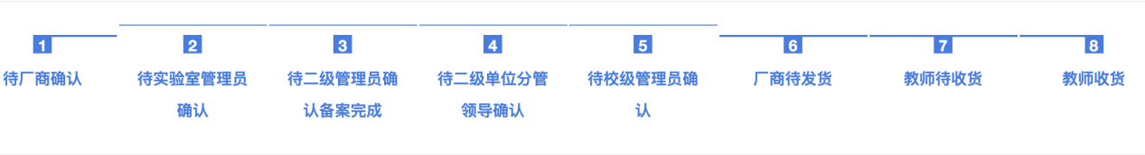
注：管制类化学品由学校统一采购，学校定期发布采购计划，系统上的订单是指填报的采购计划，待校级管理员确认后，学校会转为相应的线下集中采购程序，完成采购程序后，厂商进行配送，学校通知各实验室领取药品，药品领取后在平台上点击教师收货，管制类化学品的流程才算全部完成。

首次登录注意事项

签订危险化学品安全承诺书
“首页”点击红框位置中的“危险化学品安全承诺书”，下载后手动签订即可。
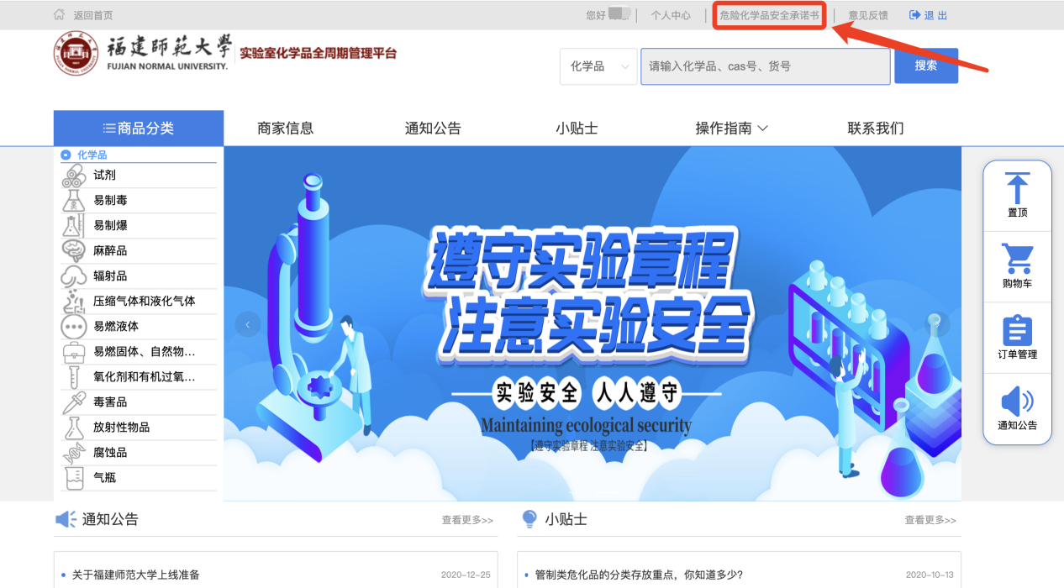

上传签名
在“首页”上方点击个人中心进入操作端，左上会看到“上传签名”按钮，需要把本人的电子签名上传到系统中。
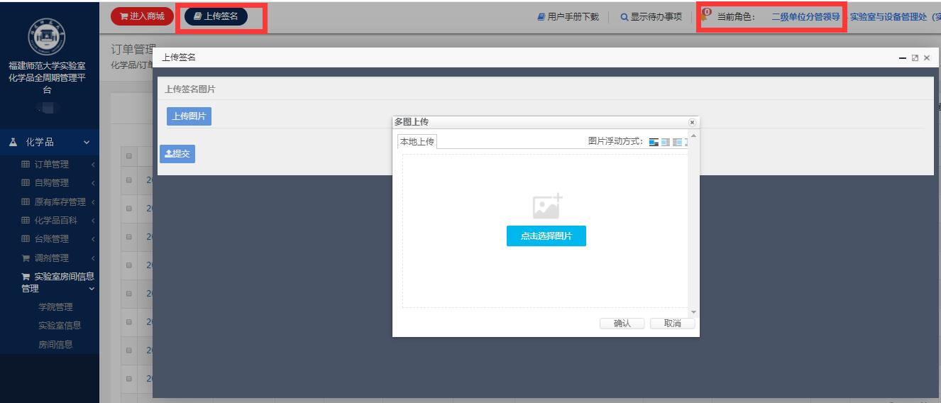

系统功能

线上流程
- 首页左侧可以根据商品分类进行搜索。
上方搜索框可以根据商品或供应商进行搜索。
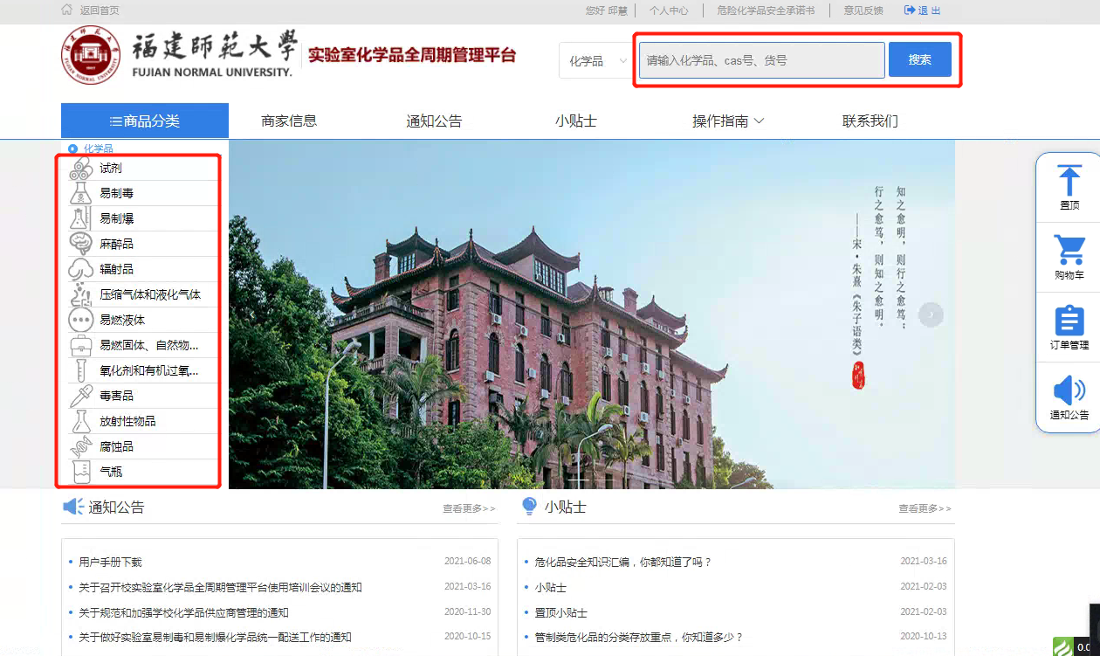
- 搜索商品→加入购物车
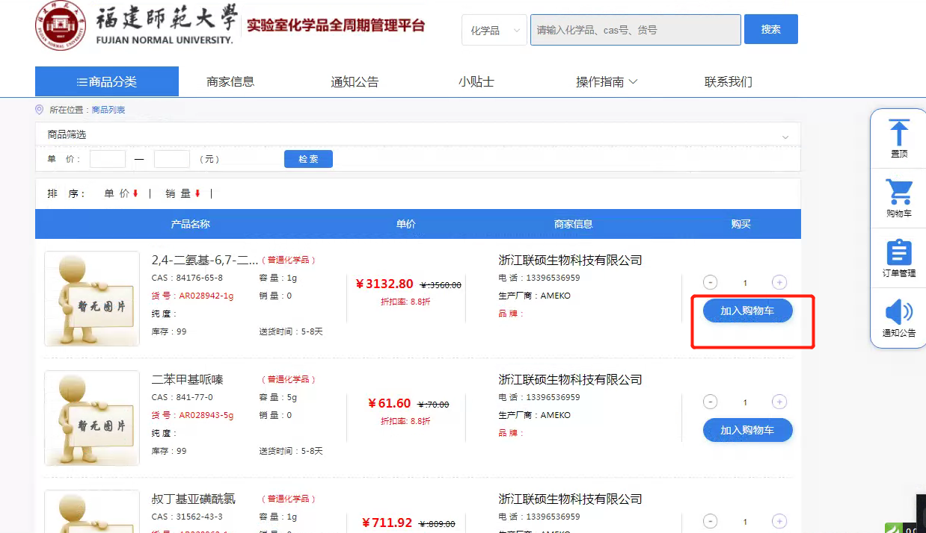
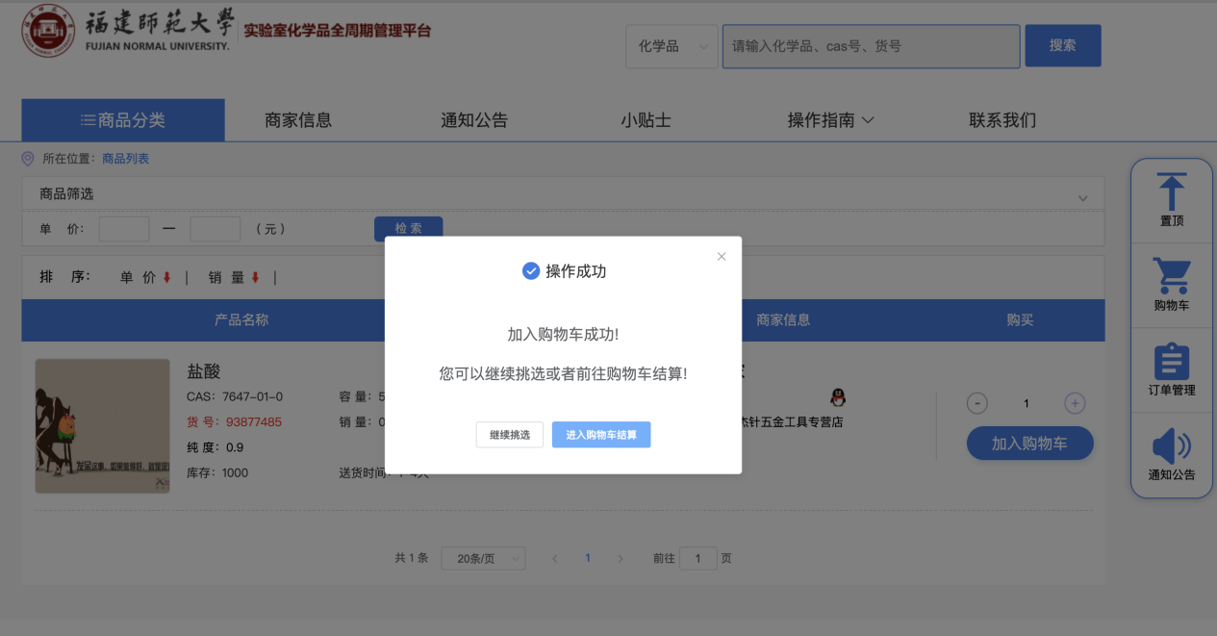
- 在购物车页面进行勾选并“生成订单”，若加入购物车有误可以进行删除
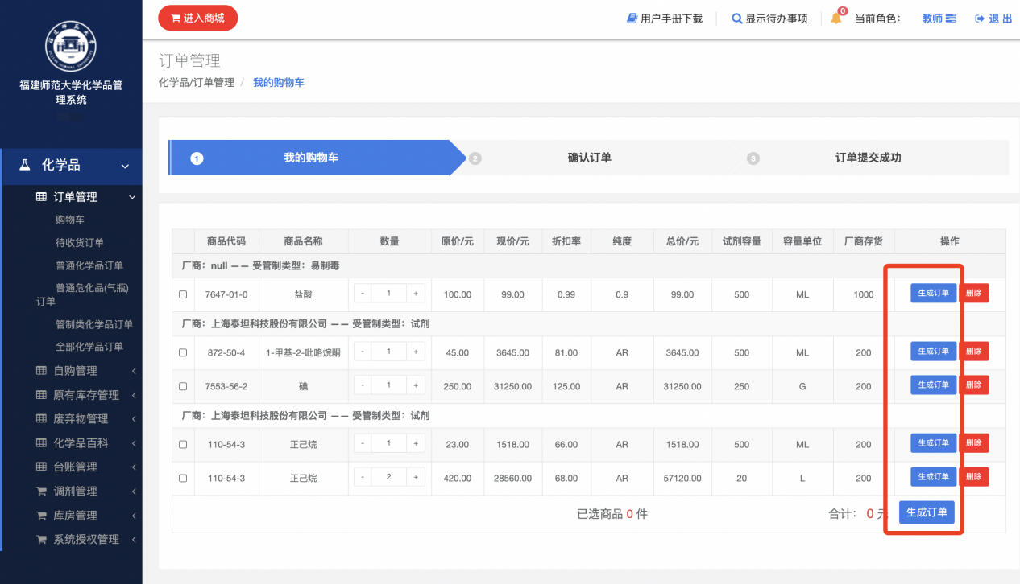
- 选择收货地址进行提交，没有收货地址在上方点击“新增地址”按钮
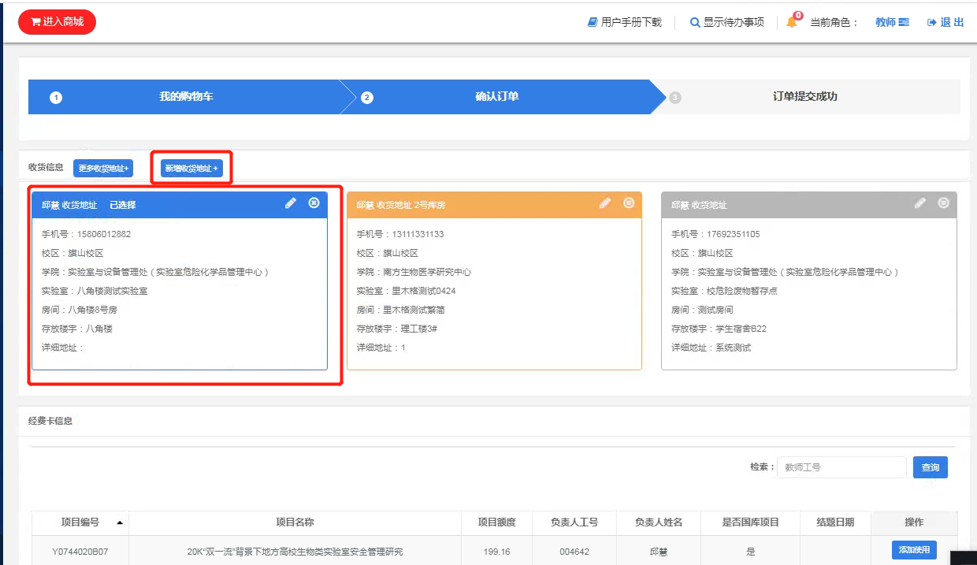
注：实验室信息变更或者新增需要联系学院管理员或者学校管理员进行操作，教师/实验室管理员没有变更或新增的权限。实验室信息新增请按照以下模板填写后发给学院或学校管理员：
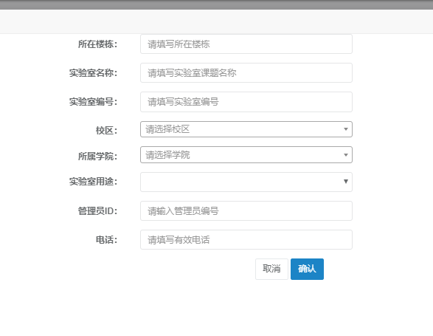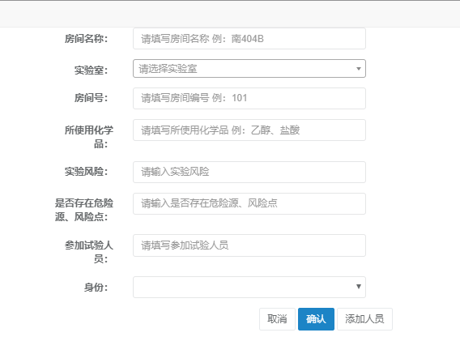

- 没有经费的情况下需要输入老师工号进行获取搜索，选中课题经费点击下方“提交订单”按钮，等待供应商审核完成→实验室管理员审核；
注：化学品平台跟财务对接，在提交订单的时候会把经费冻结。
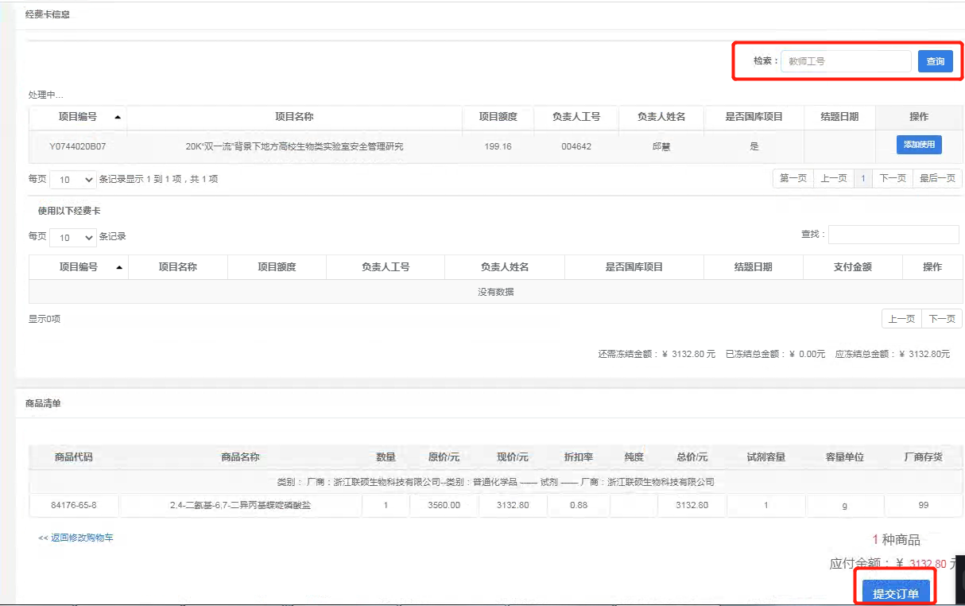
注：台账量比较大情况下系统会提示无法购买，需要在“台账管理”页面进行使用库存量（见下方图片）
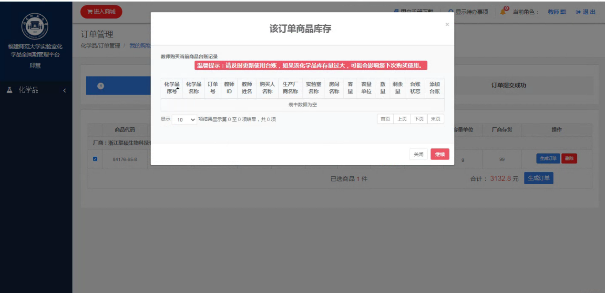
注：如果用户名下无相关经费卡会有弹窗提示，请关闭弹窗提示后查询经费卡后添加即可（如下图）
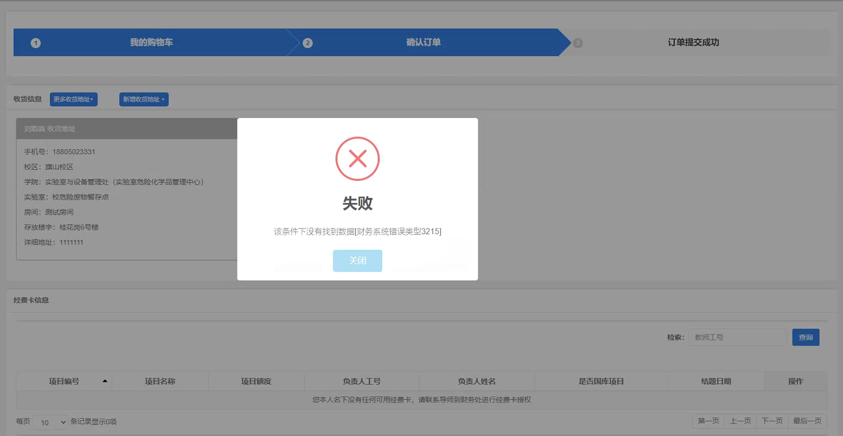
- 订单提交完成需要在右上角切货权限进入实验室管理员审核，“待审核订单”页面点击“查看”按钮进行审核“通过”或“驳回”
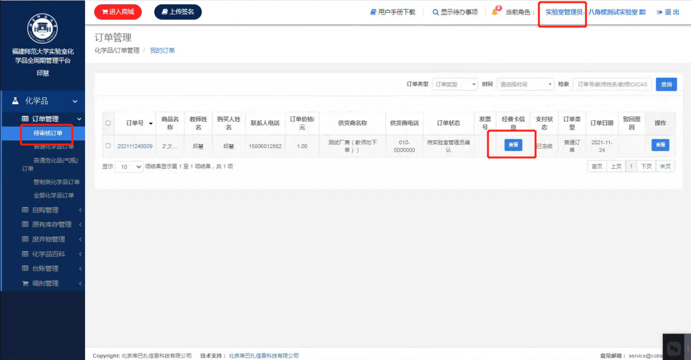
- 审核完成→商家发货（打印配送单）→老师签收，“待收货订单”页面点击“查看”进行收货
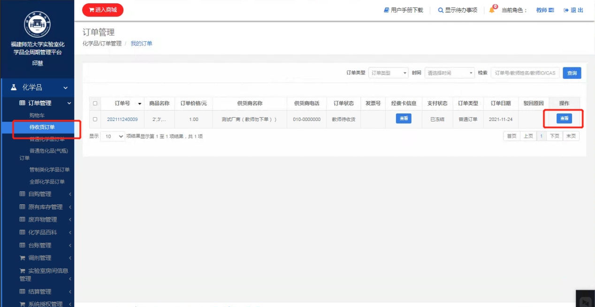
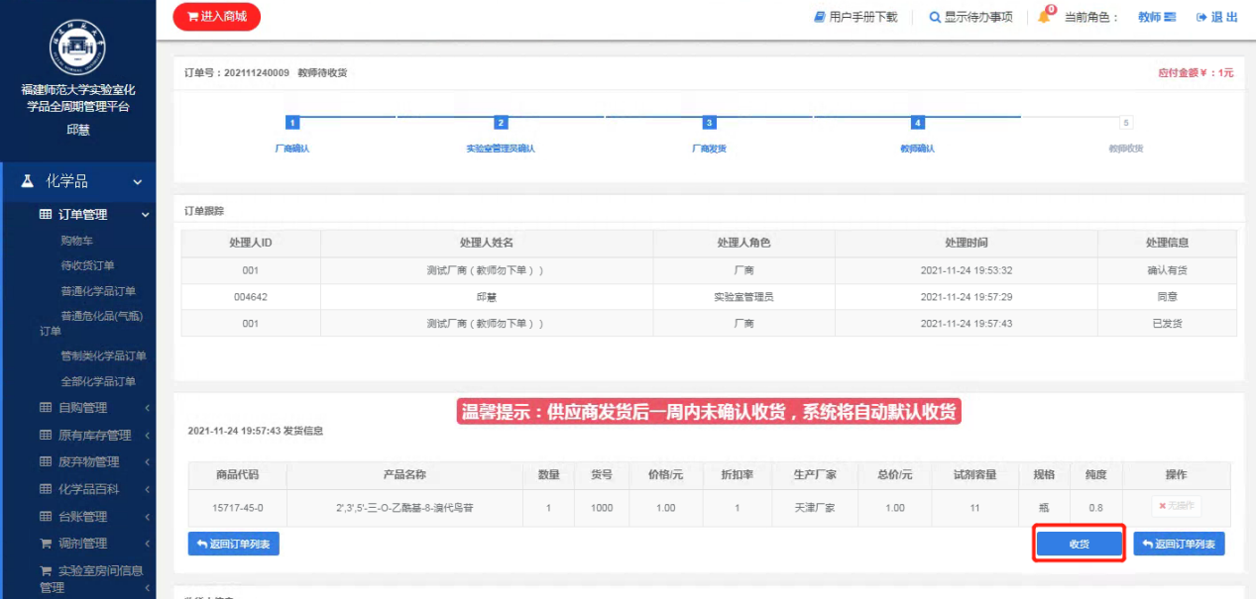

- 确认收货完成→“全部化学品订货单”页面点击“查看”进行“确认付款”并“打印清单”

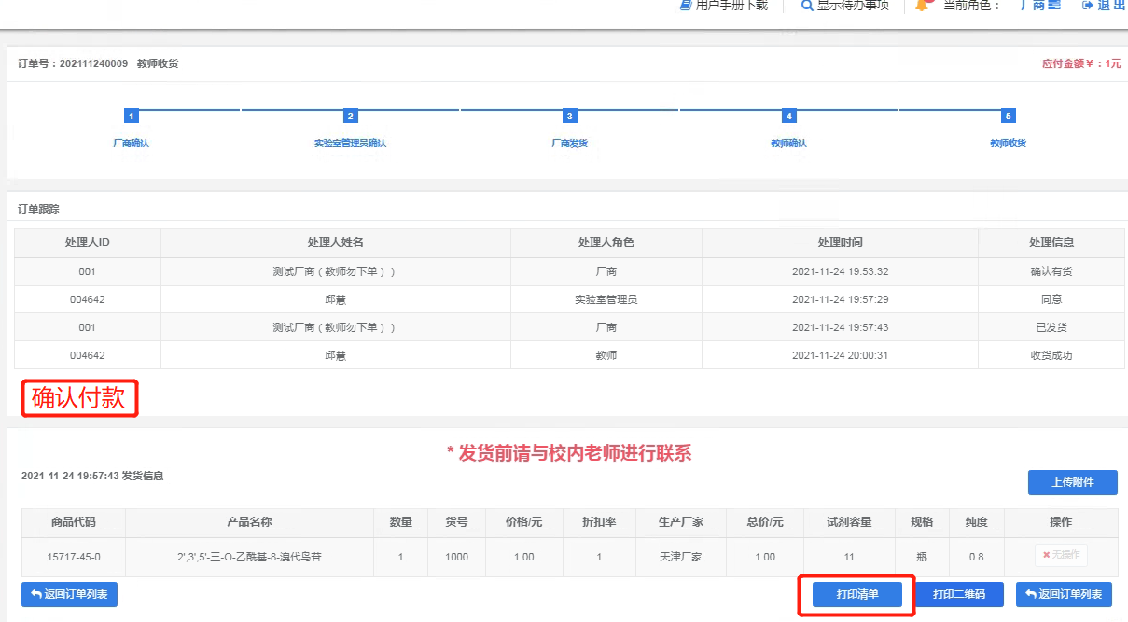
- 确认支付完成→商家录入发票号→结算管理→订单结算（根据发票号进行查询）→单条确认支付订单
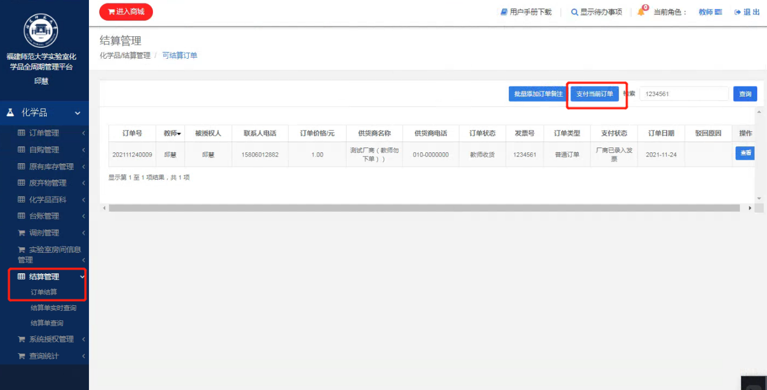
- “结账单实时查询”页面→下单入库单、出库单、预约单，
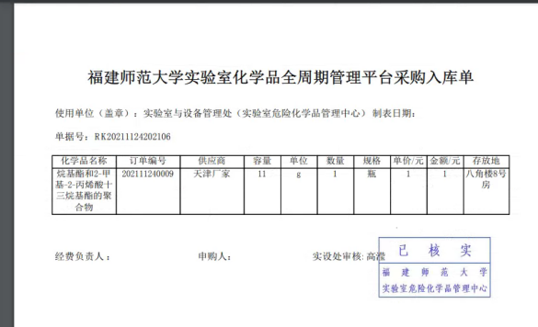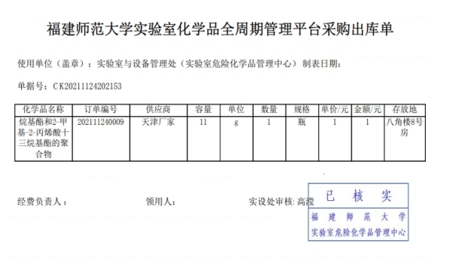

因系统是跟财务系统对接，点击预约单的时候会提示两种支付方式进行填写，填写完成才能进行打印预约单，下载预约单后，拿着发票、预约单、入库单、出库单、在“全部化学品订货单”页面中导出的清单送至财务进行报销
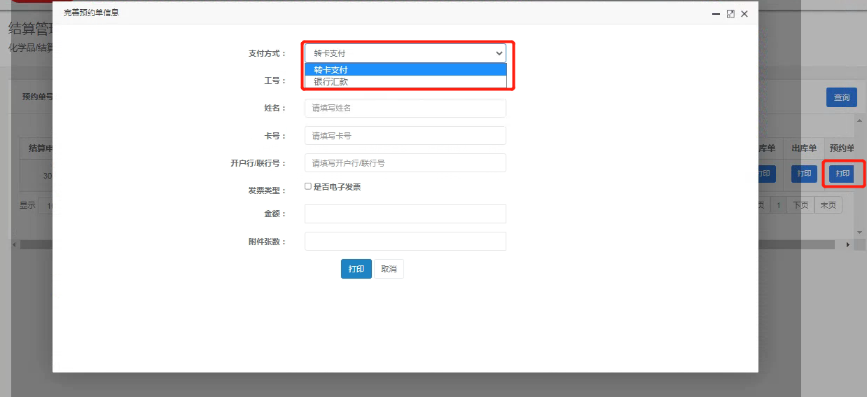

自购管理

化学品自购页面

注：只能购买非管制类化学品
可以单条添加或批量导入
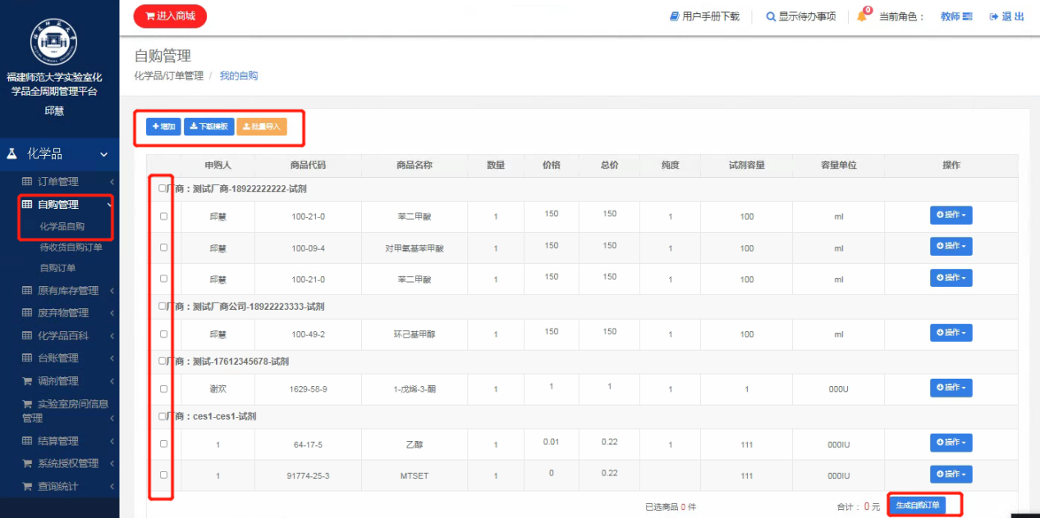
①单条添加商品，根据页面中需要添加的信息填写，填写完成点击确认
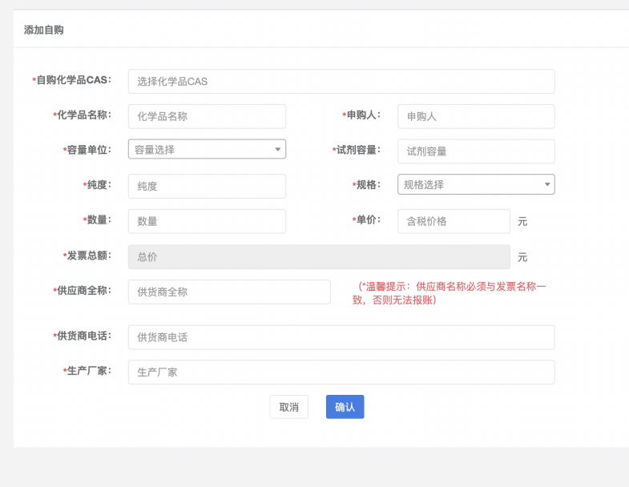
对添加成功的自购商品，需要“生成自购订单”

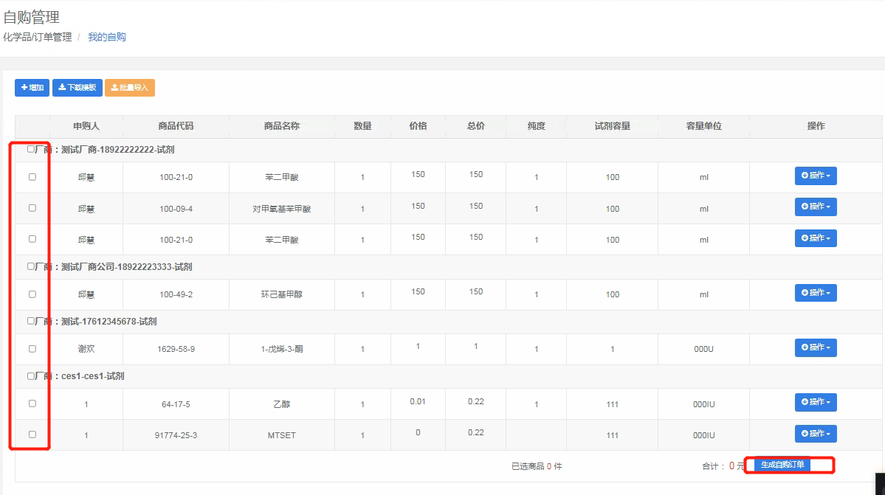
选择收货地址、使用方向、上传供应商经营许可证，然后“提交订单”即可。
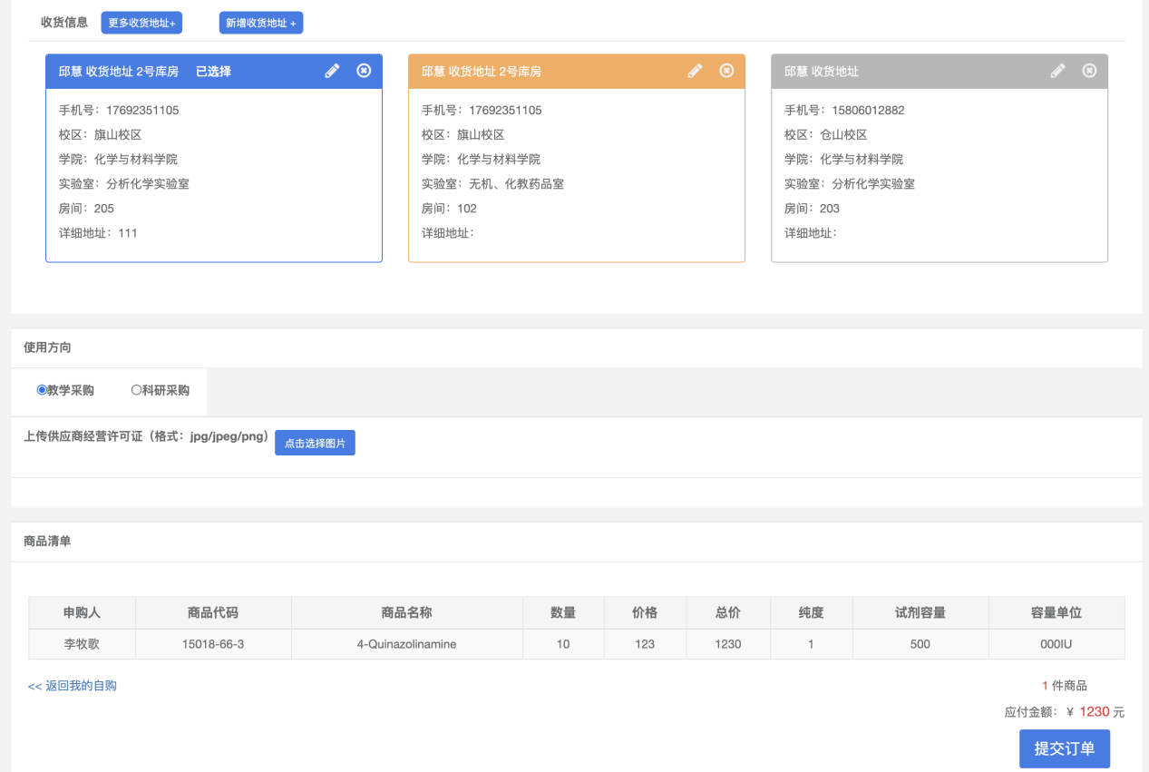

提交订单之后，需要等待相应管理员审核后，联系厂商进行发货，收到化学品之后，需要教师【确认收货】，收货之后，订单进入台账。
教师收货操作，在自购管理下的自购订单，点击【查看】就可以对自购商品进行收货。还可以进行【打印清单】。
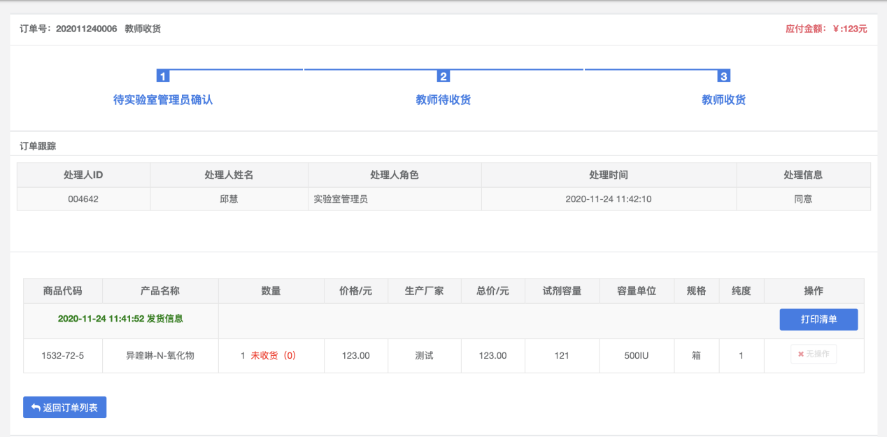
②批量导入自购订单
如果购买商品数量较多，可以点击【下载模板】，填好相应商品信息，进行【批量导入】
批量导入模板如下：
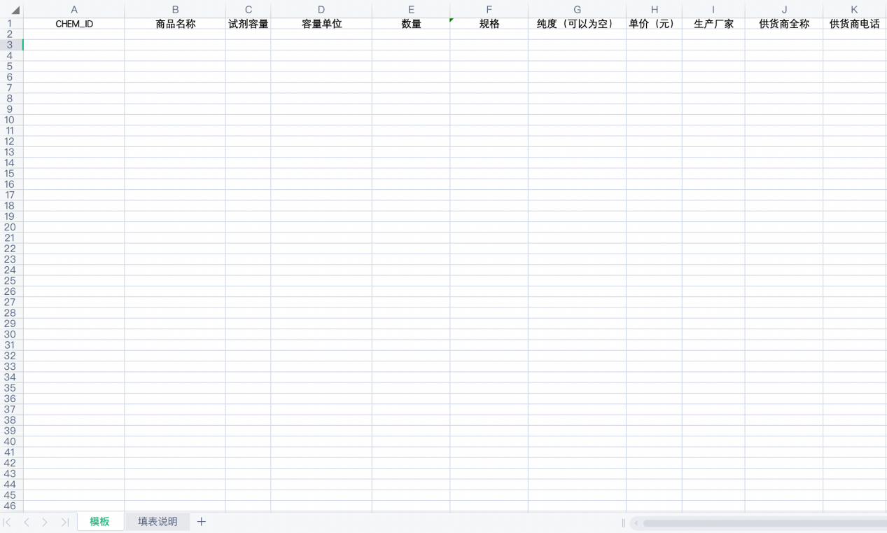

填写的自购信息，需要严格按照填表说明进行填写
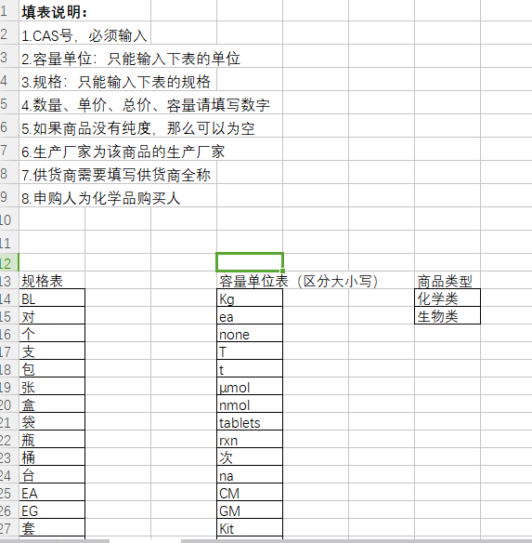

原有库存登记

添加库存订单
点击【增加】按钮填写库存单信息，确认无误后点击确定后保存（这里保存的是草稿并没有生成订单）
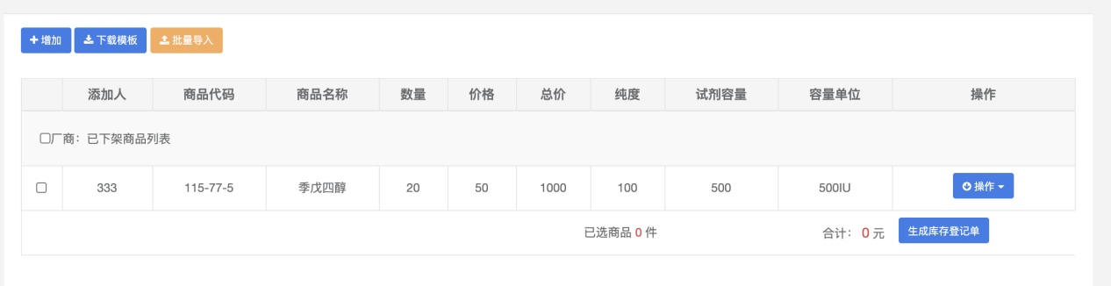
点击【增加】进入添加库存的界面，所有的信息都是必填项，填写完信息之后，单击【确认】即可
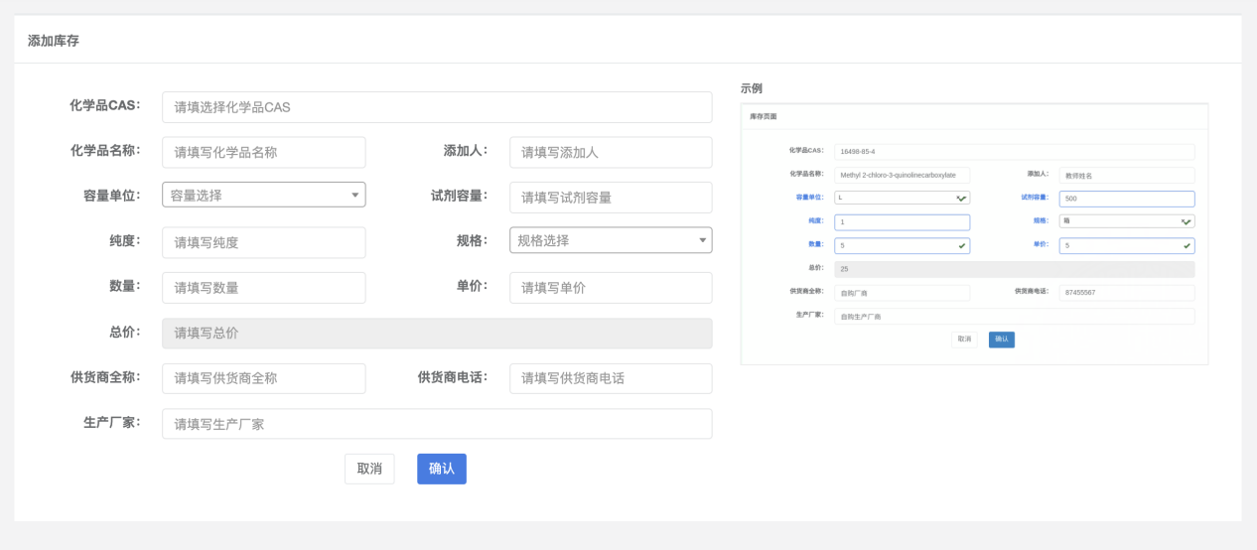

对添加成功的原有库存，需要【生成库存登记单】，选择收货地址，然后【提交订单】，点击【查看订单详情】会跳转到原有库存登记单界面。
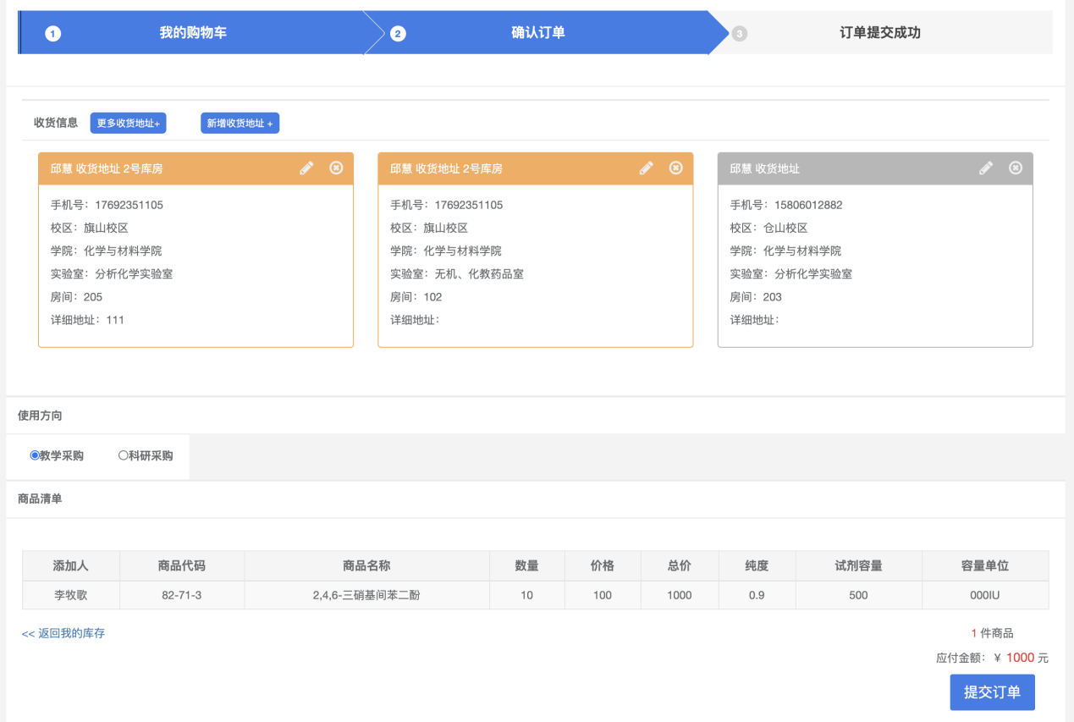
提交订单之后，需要经过管理员审核，教师直接【确认收货】，收货后订单进入台账。
原有库存收货操作为系统在审核通过后自动收货进入台账。
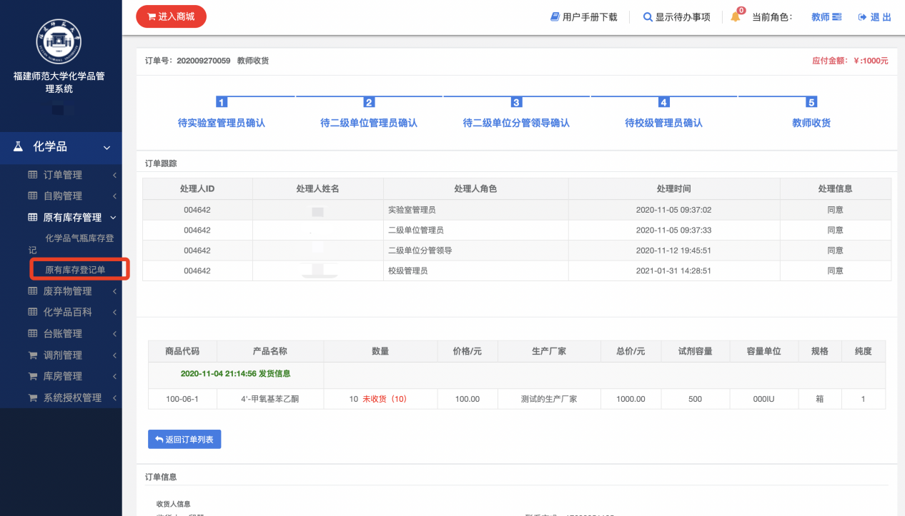

废弃物管理

添加废液回收申请
进入化学品废弃物管理，点击【回收申请】，填写完相应信息，点击【确认】完成添加
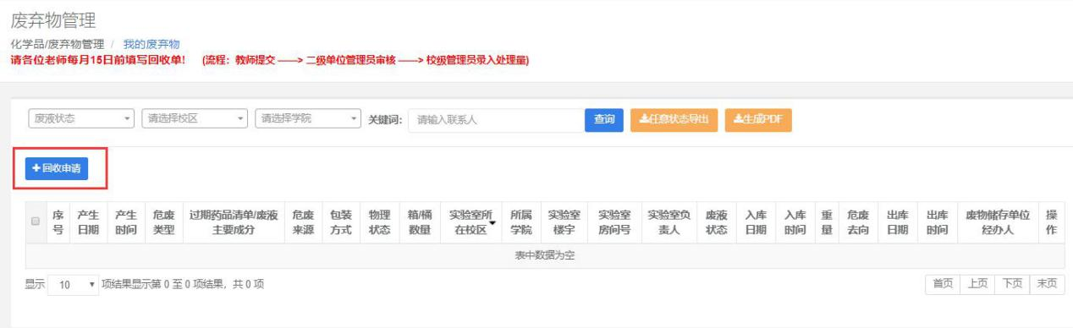
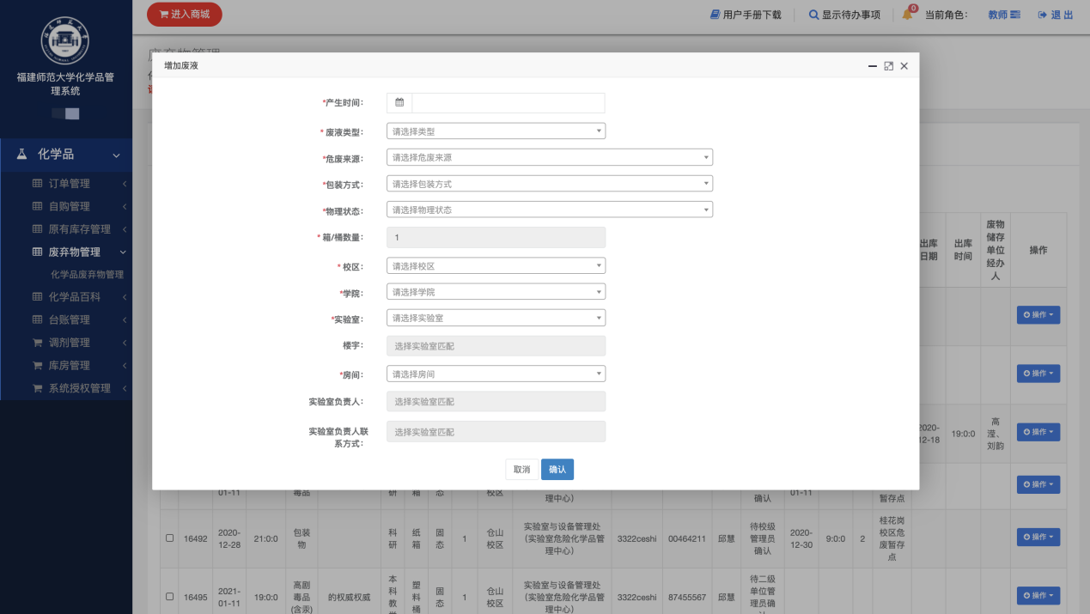
添加完废弃物状态显示的状态会更新为：“等待xxx管理员确认”，然后由校级管理员录入实际处理量，最后状态会更新为：“已处置”。
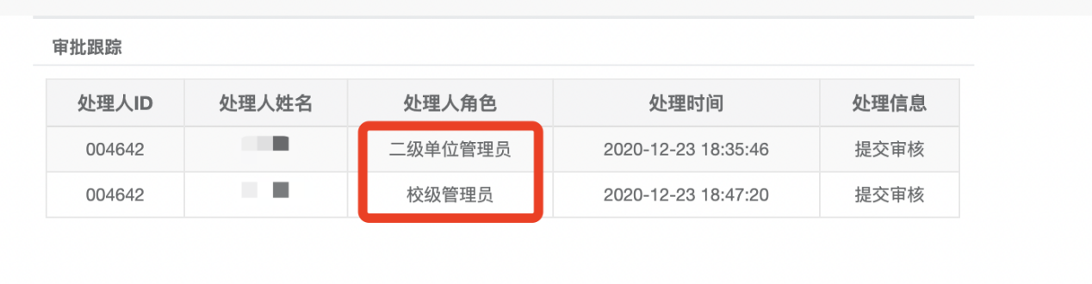
友情提示：
学校会定期发布危废回收通知，在通知发布以后将打包成箱或成桶的危废逐一输入到系统，日常实验过程如有产生危废量大的情况，也可由实验室自行提前在系统里面登记，学校也会根据日常登记情况增加发布危废回收的通知。

化学品百科

MSDS百科
通过对化学品类别、受管制类别、cas号和化学品名称进行筛选查询
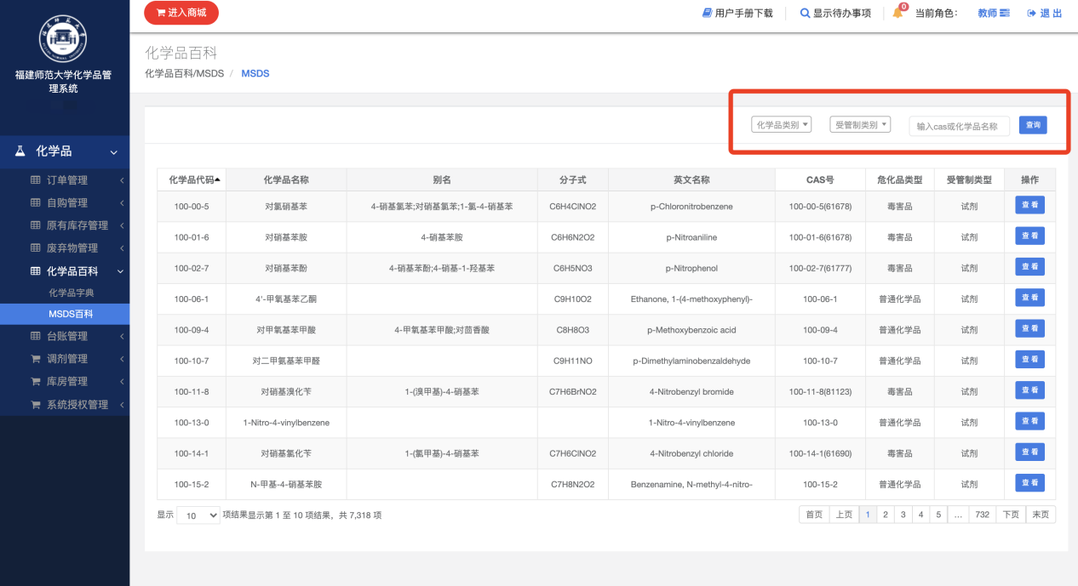

台账管理

化学品台账（气体台账操作相同）
台账查询、查看和添加及导出

化学品台账，按照台账状态、化学品类型、学院、实验室、房间、化学品、供货商、教师以及起始和截止时间进行查询
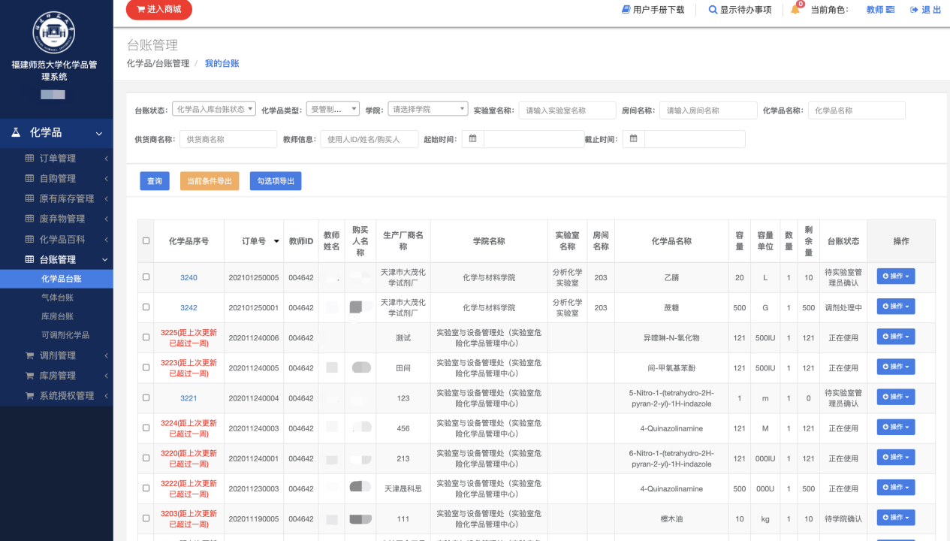
点击【操作】，可以【查看】台账的使用情况和商品信息，点击【添加】可以添加台账的使用量
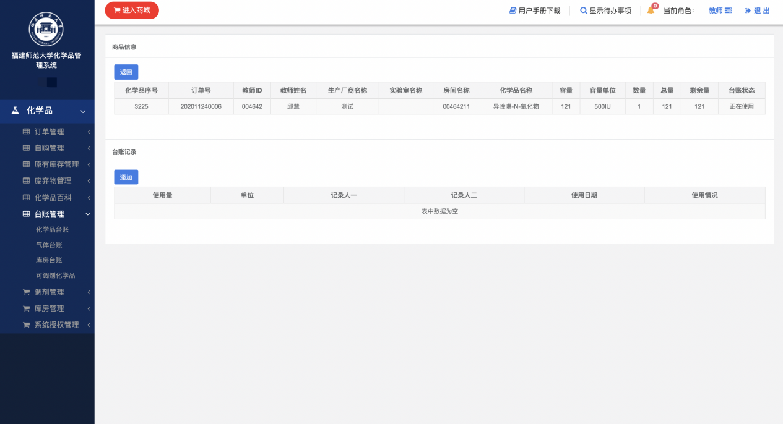
手机端台账添加

教师可直接或授权给采购管理学生，打开福star App手机端，在科研服务中点击化学品管理图标，点击进入添加台账的功能，通过搜索教师名称和化学品名称，即可进入台账使用登记界面，登记后点击保存，即可更新化学品的台账。

可调剂化学品
发布调剂

①可调剂化学品模块中选中调剂试剂，点击操作中的发布调剂后，其他教师可以看到并进行申请调剂。
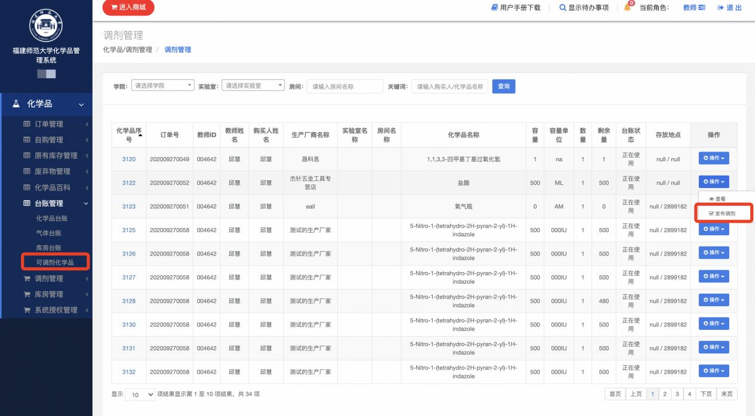

调剂管理

调剂管理
我的调剂：教师可看到自己发布的调剂的进度，主要包括审核状态和参与调剂状态和详情。
调剂信息发布
台账管理模块中勾选需要调剂的化学品、气瓶等，点击批量调剂、废弃按钮，发布调剂信息。
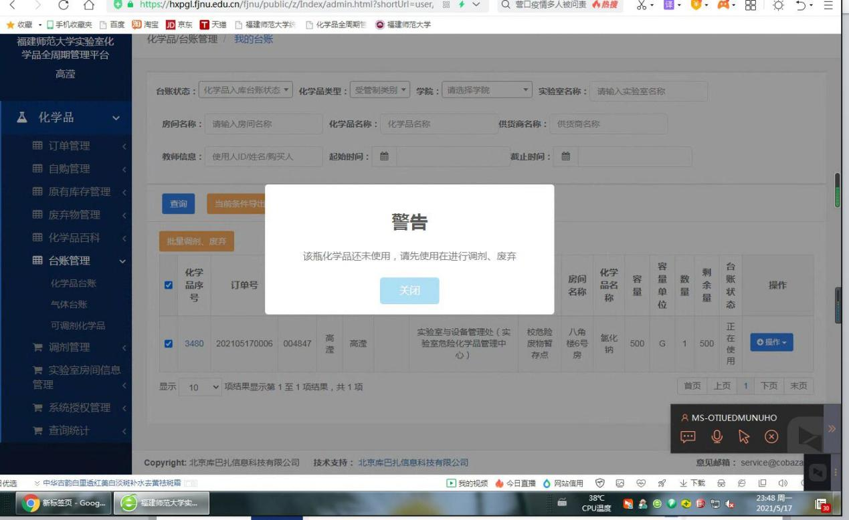
调剂进度查询
在调剂管理模块中，点击我的调剂，可看到自己发布的调剂的进度，主要包括审核状态和参与调剂状态和详情。

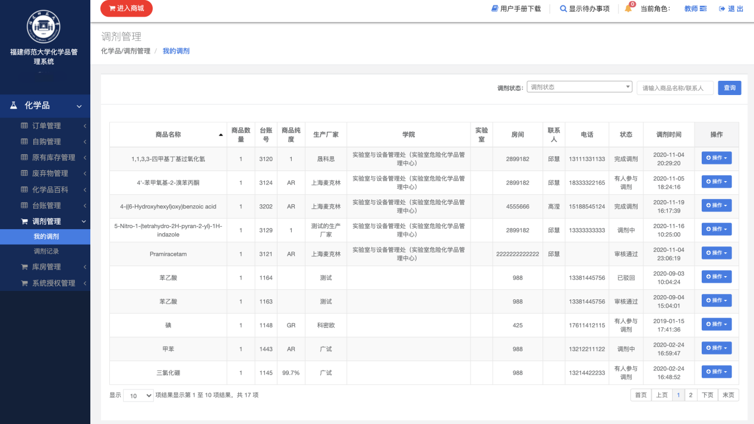
调剂记录查询
在调剂模块，调剂记录中可看到自己发布的调剂记录，包括调剂状态、领用人和实验室信息等
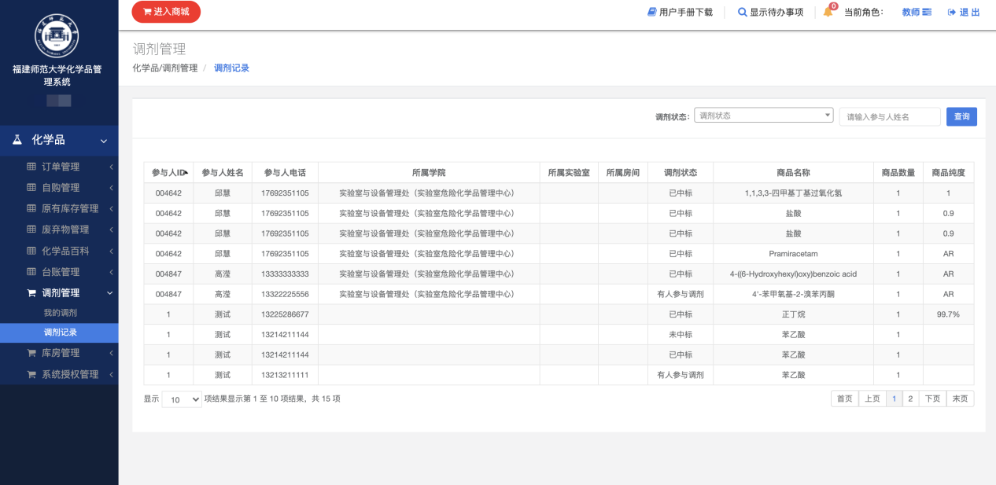

授权

授权管理
点击个人中心后，在系统授权管理模块中，通过查询学生学号后，系统自动添加授权人信息，录入授权时间段后，完成授权，教师只有通过授权后，学生才能具备和教师同样的采购与管理系统平台的权限。
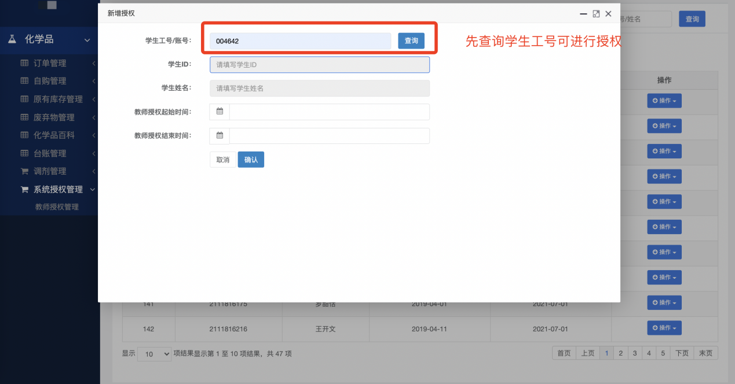

统计
教师可在查询统计模块，查询本实验室购买的药品种类、数量、库存余量等信息，并支持表格的下载导出。

